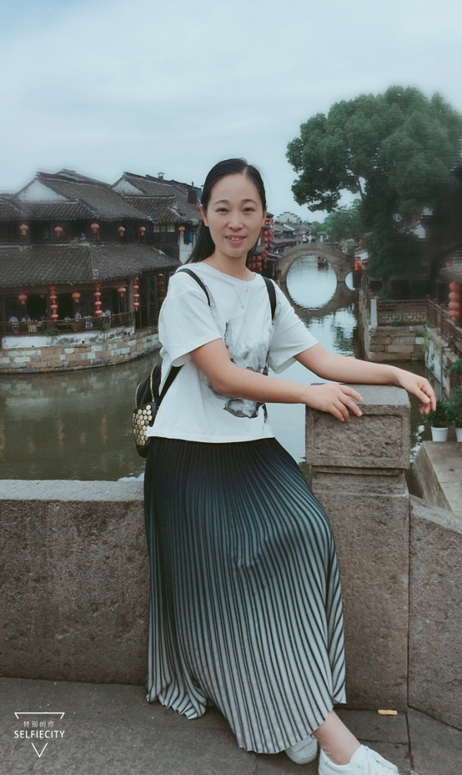
姓名：南兴月
学科：数学
镇数学骨干教师
铭言：呵护学生的心灵
要像呵护荷叶 上的露珠。

